«Северный (Арктический) федеральный университет имени М.В. Ломоносова»
ИНТЕЛЛЛЕКТУАЛЬНЫЙ ЦЕНТР – НАУЧНАЯ БИБЛИОТЕКА
имени Е.И. Овсянкина

Информационно-библиотечный центр СПО

Паспорт книжной выставки
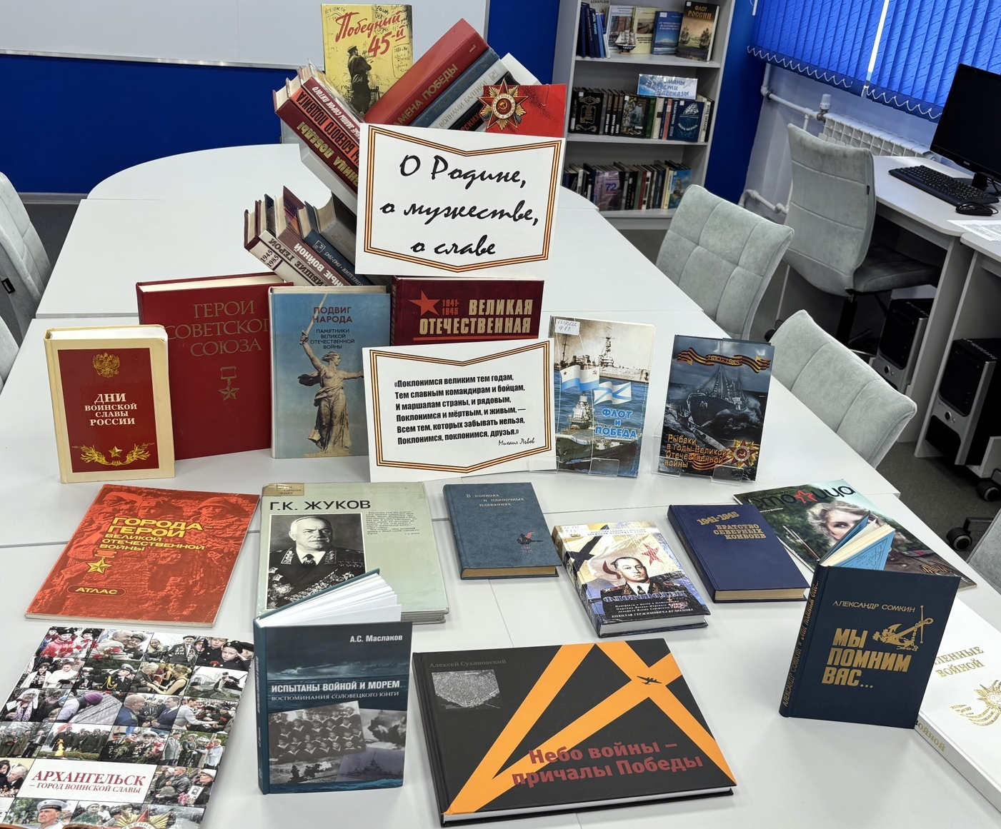
1. Читательское назначение: выставка для курсантов и преподавателей Высшей школы рыболовства и морских технологий, приуроченная к 81-й годовщине Победы в Великой Отечественной войне.

2. Целевое назначение: развитие общего кругозора у читателей посредством выставочной работы, знакомство с историей России, воспитание патриотизма и чувства гордости за свою Родину, сохранение памяти о Великой Отечественной войне, об участниках войны.

3. Сроки экспонирования: 4 мая – 31 мая 2026 г.
4. Месторасположение: библиотека в Высшей школе рыболовства и морских технологий (Ленинградский пр., д. 322).
5. Заглавие: «О Родине, о мужестве, о славе»
6. Эпиграф: Поклонимся великим тем годам,
Тем славным командирам и бойцам…
И маршалам страны и рядовым,
Поклонимся и мёртвым и живым…
Всем тем которых забывать нельзя!
Поклонимся, поклонимся друзья…
Всем миром ,всем народом, всей землёй
Поклонимся за тот великий бой...
Всем миром, всем народом, всей землёй
Поклонимся за тот великий бой!
Львов М.

6. Список использованных источников:

- Архангельск – город воинской славы. Великая Отечественная война, 1941 – 1945 гг. / редакция газеты «Архангельск – город воинской славы» ; главный редактор и руководитель проекта : Евгений Удалкин ; авторы текстов : Дмитрий Акишев и др. ; подбор материалов : Валентина Третьякова, Светлана Филимонкова. — Архангельск : Архангельск – город воинской славы : ОМ-медиа, 2015. — 303 с. – Текст : непосредственный.
- Бородин, В. П. Дни воинской славы России / В. П. Бородин, А. А. Логинов. - Москва : Патриот, 2006 (Чехов (Моск. обл.) : Чеховский полиграфкомбинат). - 346, [3] с. : ил.; 30 см.; ISBN 5-7030-0935-9. - Текст : непосредственный.
- Братство северных конвоев, 1941-1945 / составитель Р. В. Горчаков. - Архангельск : Северо-Западное книжное издательство, 1991. - 335с. : [16] л. вкл. ил.: фото. - Библиогр.: С.330 - 333. - Текст : непосредственный.
- В конвоях и одиночных плаваниях : сборник / вступительная статья Ю. Н. Кучепатова ; составитель. В. В. Колт. - Архангельск : Северо-Западное книжное изд-во, 1985. - 224, [1] с., [7] л. ил. ; 21. - (в пер.).
- Г. К. Жуков : фотоальбом о выдающемся советском полководце Маршале Советского Союза Г. К. Жукове / [и др.]; фото С. В. Альперин; составитель А. Е. Порожняков. – 3-е изд. – Москва : Планета, 1987. – 239 с. : ил. – (Человек. События. Время). - ISBN 5-1651244-А. – Текст : непосредственный.
- Герои Советского Союза. В 2 томах. Том 1. Абаев — Любичев : краткий биографический словарь / председатель редакционной коллегии И. Н. Шкадов. — Москва : Воениздат, 1987.— 911 с. – Текст : непосредственный.
- Говорят погибшие герои : предсмертные письма советских борцов против немецко-фашистских захватчиков (1941-1945 гг. ) / [составители В. А. Кондратьев, З. Н. Политов]. – Москва : Политиздат, 1982. – 398 с., ил. – Имен. указ.: с. 381-390). – Текст : непосредственный.
- Головко, А. Г. Вместе с флотом / адмирал А. Г. Головко. - Москва : Воениздат, 1960. - 270 с., [21] л. ил.; 21 см. - (Военные мемуары). – Текст : непосредственный.
- Еременко, А. И. (1892-1970.). Годы возмездия. 1943-1945. - Москва : Наука, 1969. - 598 с., 4 л. портр., карт. : ил., карт.; 22 см. - (Военные мемуары). – Текст : непосредственный.
- Знамена Победы. В 2 томах. Том 1 : сборник / редакционная коллегия : А.И. Луковец (руководитель) [и др.]. - Москва : Правда, 1975. - 495 с., 24 л. ил., портр. - 21 см. - ("Правда". Статьи. Очерки. Корреспонденции. Письма). – Текст : непосредственный.
- Кузница победы : Подвиг тыла в годы Великой Отечественной войны : очерки и воспоминания. - Москва : Политиздат, 1974. - 429, [2] с., [12] л. ил. : ил. ; 21 см. – Текст : непосредственный.
- Лаврентьев, В. В. Великая Отечественная. 1941-1945 : альбом] - Москва : Воениздат, 1984. - 399 с., ил., портр., факс.; 29 см. – Текст : непосредственный.
- Летописцы боевого подвига : [сборник / составитель А. Е. Дрозд, И. М. Пучинский; предисловие С. Павлова]. - Минск : Беларусь, 1985. - 430 с. : ил., 12 л. ил.; 20 см. – Текст : непосредственный.
- Маслаков, А. С. Испытаны войной и морем : воспоминания соловецкого юнги / А. С. Маслаков. - Санкт-Петербург : Гангут, 2017. - 224, [3]с. : ил., портр., цв. ил.; 21 см.; ISBN 978-5-875-517-3. – Текст : непосредственный.
- Опаленные войной. Художники Архангельской области. Участники и ветераны Великой Отечественной войны [альбом / редакторы-составители: А. Н. Назаров, В. А. Синицкая ; автор вступительной статьи З. Д. Кулешова]. – Архангельск, 2015. – 231 с. : ил. – (70-летию Великой Победы посвящается). – Текст : непосредственный.
- Победные залпы сорок пятого : Воспоминания ветеранов партии - участников Великой Отеч. войны / [Ин-т марксизма-ленинизма при ЦК КПСС, Научно-методический кабинет по работе со старыми большевиками]. - Москва : Советская Россия, 1988. - 303,[1] с., [24] л. ил.; 21 см.; ISBN 5-268-00505-7 . – Текст : непосредственный.
- Победный 45-й : сборник документально-художественных очерков о мужестве и героизме советских воинов в борьбе с германским фашизмом. - Москва : Московский рабочий, 1985. - 351 с. : ил.; 21 см. – Текст : непосредственный.
- Подвиг народа : Памятники Великой Отечественной войны, 1941-1945 / [составление и общая редакция В. А. Голикова]. – Москва : Политиздат, 1980. – 318 с., ил. – Текст : непосредственный.
- Пресняков, А. В. Над волнами Балтики / А. В. Пресняков. - 2-е изд., доп. - Ленинград : Лениздат, 1983. - 312 с. : 9 л. ил.; 21 см. – Текст : непосредственный.
- Публицистика. Очерки, 1945-1985 / сост. А. Ю. Кривицкий. - Москва : Художественная литература, 1984. - 366 с. : ил. - (Победа: произведения советских писателей и писателей социалистических стран Европы). (К 40-летию Победы). - - Текст : непосредственный.
- Роза Егоровна Шанина : подборка материалов, посвященных участнице Великой Отечественной войны, снайперу Розе Шаниной. – Текст : непосредственный // Поморская Столица. — 2021. —№ 3 : спецвыпуск ко Дню Победы. — С. 13–55 : фот. - Содерж.: Здравствуй, Роза! : [в Ратном музее Архангельска открылась иммерсивная экспозиция, посвященная легендарному снайперу Розе Шаниной] / И. Слободянюк, А. Сухановский ; фот.: Николай Гернет, Павел Кононов. — С. 14–17 : фот. цв. ; Роза Шанина. Снайпер Победы / А. Сухановский, И. Слободянюк. — С. 22–55 : ил.
- Рыбаки в годы Великой Отечественной войны (1941-1945 гг.) : учебное пособие по патриотическому воспитанию студентов и курсантов учебных заведений Росрыболовства / авторы-составители : Скороход И. И., Кузьмин Н. П. - Москва : Моркнига, 2015. - 252, [3] с. : ил., портр. ; 21 см. - Библиогр.: с. 252 - ISBN 978-5-953080-16-3. - Текст : непосредственный.
- Сомкин, А. Г. Мы помним вас… / Александр Сомкин. - Архангельск : Родина Ломоносова, 1995. - 222, [1] с. : ил., карт., портр.; 21 см.; ISBN 5-900689-05-0. – Текст : непосредственный.
- СССР. Атлас. Города-герои Великой Отечественной войны : атлас / сост. и подгот. к печати ПКО "Картография" в 1975 г.; ред. кол.: И.А. Кутузов [пред.]..., Э.Г. Галиуллина (отв. ред.). - Испр. в 1987 г. - Москва : ГУГК, 1988. - 1 атл. (92 с.): цв., текст, ил.; 29x22 см. – Изображение (картографическое ; неподвижное ; двухмерное ; визуальное) : непосредственное.
- Сухановский, А. Небо войны – причалы Победы : документальная хроника защиты воздушных рубежей, морских и железнодорожных коммуникаций Архангельской области в годы Великой Отечественной войны (1941–1945) / автор-составитель : Алексей Сухановский ; продюсер проекта : И. Ю. Слободянюк. – Архангельск : СК-Россия : СК-Столица, 2021. – 172, [3] с. : ил. ; 23х30 см. – (в пер.). – Текст : непосредственный.
- У черноморских твердынь : Отдельная Приморская армия в обороне Одессы и Севастополя : [Воспоминания] / [редакторы-составители полковник В. П. Сахаров, генерал-лейтенант Е. И. Жидилов и полковник А. Д. Харитонов]. - Москва : Воениздат, 1967. - 416 с.; 20 см. - (Военные мемуары). – Текст : непосредственный.
- У черноморских твердынь : Отдельная Приморская армия в обороне Одессы и Севастополя : [Воспоминания] / [редакторы-составители полковник В. П. Сахаров, генерал-лейтенант Е. И. Жидилов и полковник А. Д. Харитонов]. - Москва : Воениздат, 1967. - 416 с.; 20 см. - (Военные мемуары). – Текст : непосредственный.
- Флот и Победа : общероссийские общественно-научные чтения (19-20 мая 2004 года). - Архангельск : [б. и.], 2004 (Архангельск : ИПП Правда Севера). - 215 с., [8] л. ил., цв. ил., портр. : ил., цв. портр.; 24 см.; ISBN 5-88086-435-9. – Текст : непосредственный.
- Флотоводец : материалы о жизни и деятельности Наркома Военно-Морского Флота Адмирала Флота Советского Союза Николая Герасимовича Кузнецова. – Москва : Садовое кольцо, 2004. – 352 с. – (Библиотека Общероссийского Движения Поддержки Флота). – Библиогр.: с.339. – Текст : непосредственный.
- Чуйков, В. И. От Сталинграда до Берлина / В. И. Чуйков. – Москва : Воениздат, 1985. – 699, [2] с., [1] л. портр. : карты ; 21 см. – (Военные мемуары). – Текст : непосредственный.
- Я прошел по той войне : из серии "Художники-участники Великой Отечественной войны - о войне" / автор текста и составитель В. А. Кузина. - Москва : Советский художник, 1979-1987. - 29 см., цв. ил. в обертке. – Изображение (неподвижное; двухмерное) : непосредственное.

7. Количество источников книжной выставки:

- Книги – 31

9. Ответственные:

  - Организация выставки – Матчина И.Ю.
  - Подбор книг и информации по теме – Матчина И.Ю.
  - Оформление названия – Матчина И.Ю.
  - Паспорт выставки – Матчина И.Ю.
  - Фото выставки – Матчина И.Ю.
  - Информация на сайт ИБЦ СПО и в VK – Матчина И.Ю.

